Plans de gestion des sites LIFE Elia

UG:UM209 - Circuit: 70.333: pylône 145 au 153
Nom complet de l'UG: VILLEROUX/HERBAIMONT/FORRIERES SNCB/ON 70KV LI

Action LIFE: Lisière : 10 polygone(s) (3.91 ha)
Autres actions LIFE sous cette/ces portée(s): Pas d'action; Fauche; Verger; Mare

Commune(s): Nassogne

Triage(s) DNF concerné(s): Nassogne (DUMONT Denis - GSM: 0477 78 13 73)

Cantonnement(s) DNF concerné(s):NASSOGNE (084/37.43.10)
Info actualisées sur Le portail environnement de Wallonie

Gestionnaire (+ Propriétaire):
ID | Gestionnaire | Propriétaires
SP_376 | DNF | Commune De Nassogne
SP_379 | DNF | Commune De Nassogne
SP_383 | DNF | Commune De Nassogne
SP_532 | DNF | Commune De Nassogne
SP_534 | DNF | Commune De Nassogne
SP_552 | DNF | Commune De Nassogne
SP_377 | DNF | Commune De Nassogne
SP_386 | DNF | Commune De Nassogne
SP_696 | DNF | Commune De Nassogne
SP_713 | DNF | Commune De Nassogne
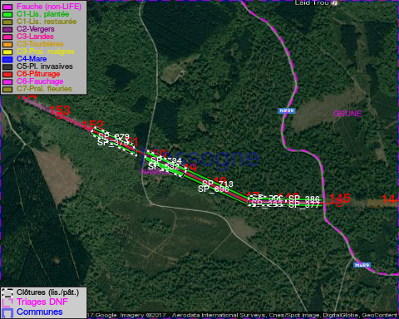

GESTION:

Objectif à long terme :

Lisière structurée stabilisée par sélection d'espèces arbustives

Tous les aménagements ont eu lieu entre April 2014 et April 2016.

Détail par portée
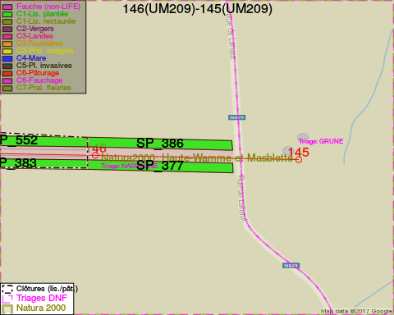
Adresse propriétaire:
- [SP_376] Commune De Nassogne: Pl Communale Nassogne
- [SP_379] Commune De Nassogne: Pl Communale Nassogne
- [SP_383] Commune De Nassogne: Pl Communale Nassogne
- [SP_532] Commune De Nassogne: Pl Communale Nassogne
- [SP_534] Commune De Nassogne: Pl Communale Nassogne
- [SP_552] Commune De Nassogne: Pl Communale Nassogne
- [SP_377] Commune De Nassogne: Pl Communale Nassogne
- [SP_386] Commune De Nassogne: Pl Communale Nassogne
- [SP_696] Commune De Nassogne: Pl Communale Nassogne
- [SP_713] Commune De Nassogne: Pl Communale Nassogne
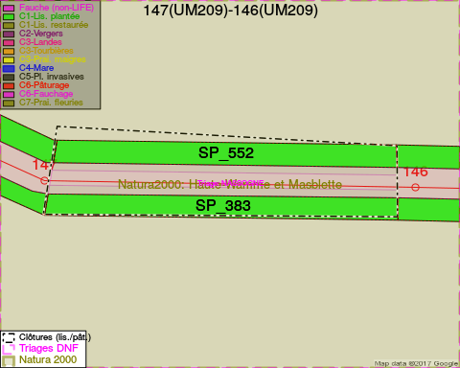
Adresse propriétaire:
- [SP_376] Commune De Nassogne: Pl Communale Nassogne
- [SP_379] Commune De Nassogne: Pl Communale Nassogne
- [SP_383] Commune De Nassogne: Pl Communale Nassogne
- [SP_532] Commune De Nassogne: Pl Communale Nassogne
- [SP_534] Commune De Nassogne: Pl Communale Nassogne
- [SP_552] Commune De Nassogne: Pl Communale Nassogne
- [SP_377] Commune De Nassogne: Pl Communale Nassogne
- [SP_386] Commune De Nassogne: Pl Communale Nassogne
- [SP_696] Commune De Nassogne: Pl Communale Nassogne
- [SP_713] Commune De Nassogne: Pl Communale Nassogne
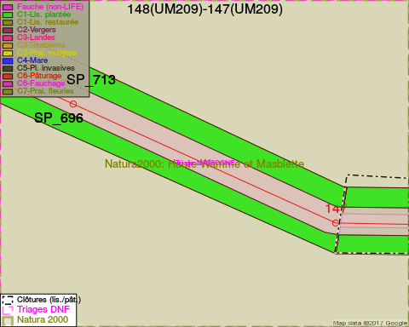
Adresse propriétaire:
- [SP_376] Commune De Nassogne: Pl Communale Nassogne
- [SP_379] Commune De Nassogne: Pl Communale Nassogne
- [SP_383] Commune De Nassogne: Pl Communale Nassogne
- [SP_532] Commune De Nassogne: Pl Communale Nassogne
- [SP_534] Commune De Nassogne: Pl Communale Nassogne
- [SP_552] Commune De Nassogne: Pl Communale Nassogne
- [SP_377] Commune De Nassogne: Pl Communale Nassogne
- [SP_386] Commune De Nassogne: Pl Communale Nassogne
- [SP_696] Commune De Nassogne: Pl Communale Nassogne
- [SP_713] Commune De Nassogne: Pl Communale Nassogne
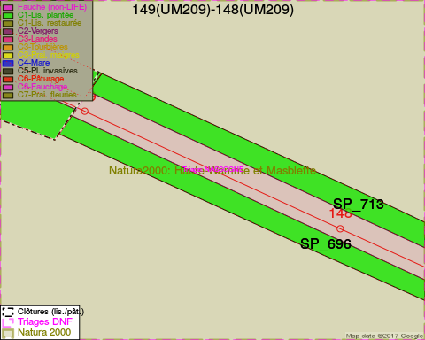
Adresse propriétaire:
- [SP_376] Commune De Nassogne: Pl Communale Nassogne
- [SP_379] Commune De Nassogne: Pl Communale Nassogne
- [SP_383] Commune De Nassogne: Pl Communale Nassogne
- [SP_532] Commune De Nassogne: Pl Communale Nassogne
- [SP_534] Commune De Nassogne: Pl Communale Nassogne
- [SP_552] Commune De Nassogne: Pl Communale Nassogne
- [SP_377] Commune De Nassogne: Pl Communale Nassogne
- [SP_386] Commune De Nassogne: Pl Communale Nassogne
- [SP_696] Commune De Nassogne: Pl Communale Nassogne
- [SP_713] Commune De Nassogne: Pl Communale Nassogne
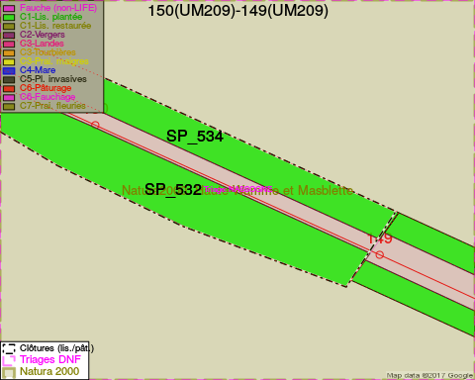
Adresse propriétaire:
- [SP_376] Commune De Nassogne: Pl Communale Nassogne
- [SP_379] Commune De Nassogne: Pl Communale Nassogne
- [SP_383] Commune De Nassogne: Pl Communale Nassogne
- [SP_532] Commune De Nassogne: Pl Communale Nassogne
- [SP_534] Commune De Nassogne: Pl Communale Nassogne
- [SP_552] Commune De Nassogne: Pl Communale Nassogne
- [SP_377] Commune De Nassogne: Pl Communale Nassogne
- [SP_386] Commune De Nassogne: Pl Communale Nassogne
- [SP_696] Commune De Nassogne: Pl Communale Nassogne
- [SP_713] Commune De Nassogne: Pl Communale Nassogne
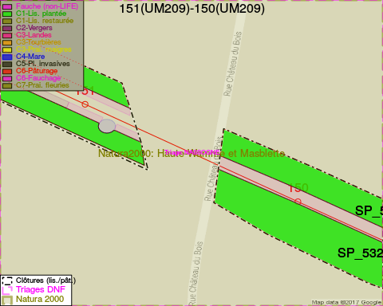
Adresse propriétaire:
- [SP_376] Commune De Nassogne: Pl Communale Nassogne
- [SP_379] Commune De Nassogne: Pl Communale Nassogne
- [SP_383] Commune De Nassogne: Pl Communale Nassogne
- [SP_532] Commune De Nassogne: Pl Communale Nassogne
- [SP_534] Commune De Nassogne: Pl Communale Nassogne
- [SP_552] Commune De Nassogne: Pl Communale Nassogne
- [SP_377] Commune De Nassogne: Pl Communale Nassogne
- [SP_386] Commune De Nassogne: Pl Communale Nassogne
- [SP_696] Commune De Nassogne: Pl Communale Nassogne
- [SP_713] Commune De Nassogne: Pl Communale Nassogne
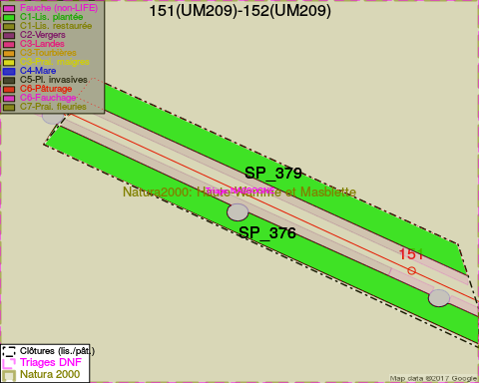
Adresse propriétaire:
- [SP_376] Commune De Nassogne: Pl Communale Nassogne
- [SP_379] Commune De Nassogne: Pl Communale Nassogne
- [SP_383] Commune De Nassogne: Pl Communale Nassogne
- [SP_532] Commune De Nassogne: Pl Communale Nassogne
- [SP_534] Commune De Nassogne: Pl Communale Nassogne
- [SP_552] Commune De Nassogne: Pl Communale Nassogne
- [SP_377] Commune De Nassogne: Pl Communale Nassogne
- [SP_386] Commune De Nassogne: Pl Communale Nassogne
- [SP_696] Commune De Nassogne: Pl Communale Nassogne
- [SP_713] Commune De Nassogne: Pl Communale Nassogne
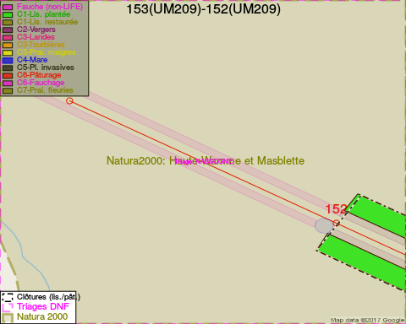
Adresse propriétaire:
- [SP_376] Commune De Nassogne: Pl Communale Nassogne
- [SP_379] Commune De Nassogne: Pl Communale Nassogne
- [SP_383] Commune De Nassogne: Pl Communale Nassogne
- [SP_532] Commune De Nassogne: Pl Communale Nassogne
- [SP_534] Commune De Nassogne: Pl Communale Nassogne
- [SP_552] Commune De Nassogne: Pl Communale Nassogne
- [SP_377] Commune De Nassogne: Pl Communale Nassogne
- [SP_386] Commune De Nassogne: Pl Communale Nassogne
- [SP_696] Commune De Nassogne: Pl Communale Nassogne
- [SP_713] Commune De Nassogne: Pl Communale Nassogne

Document réalisé le 01/02/2017

